独立站40%转化率落地页优化指南
01出海网站落地页优化哪些部分？
在创建推广优惠的登录页面之前，一定要先了解目标受众。这不仅仅是看他们的年龄和性别，更要深入了解他们的需求、购买动机以及你的优惠如何解决他们的问题。只有把这些关键点搞清楚，才能精准地描绘出“买家画像”，并设计出真正吸引他们的登录页面。
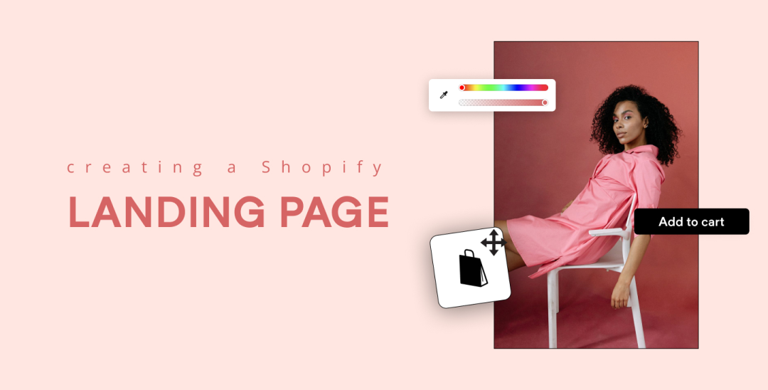
你对受众的了解越深入，做出有效页面的可能性就越高。如果不知道从哪里入手，可以借助Facebook的Audience Insights这类工具，帮助你更好地洞察受众。
创建登录页面时，建议从最小可行页面（MVP）开始。MVP是将潜在客户转化为客户的最低限度，是与客户关系的起点。通过MVP，可以在三个不同级别匹配页面信息，并进行A/B测试以优化：
- 简单消息匹配：创建基础页面，像向陌生人介绍优惠一样简单。从这个级别获取的信息用于改进到下一个级别。
- 深度消息匹配：创建了解用户生命周期的页面，与他们当前所处阶段相关。
- 体验匹配：利用足够的数据创建能引起受众共鸣的页面，将访客转化为潜在客户。
了解受众后，就可以创建优化的登录页面，吸引访客转化。优化登录页面的组成部分包括：
- 无页外导航链接：避免分散访客注意力，只保留有助于提高可信度的链接，如隐私政策。
- 标题：主要标题要吸引注意力，说明你能为受众做什么；次要标题可补充信息。
- 媒体：添加与优惠相关的高质量图片、视频或GIF，增加视觉吸引力。
- CTA按钮：按钮颜色鲜明，文案个性化，使用人称代词，如“您”或“您的”。
- 潜在客户捕获表单：根据营销漏斗位置调整表单长度，字段清晰易填。
- 信任指标：使用客户推荐、客户徽章、信任印章和隐私政策链接来增加可信度。
将这些优化元素组合起来，就能创建出能说服访客点击CTA按钮的登录页面。
02 如何创建落地页标题？
落地页标题是访客看到的第一件事，它就像第一印象一样，为整个页面定下了基调。因此，标题的作用不仅仅是吸引眼球，更是要让访客停留下来，继续探索页面内容，最终点击行动按钮。而副标题则可以进一步解释标题，补充独特价值主张，帮助访客更好地理解页面的核心内容。
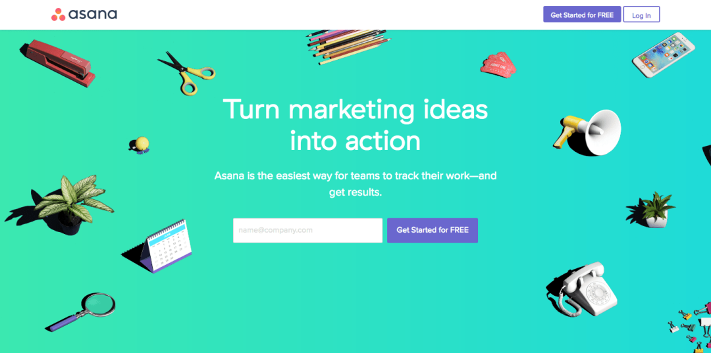
根据维卓出海研究院对87个SaaS初创公司登录页面的分析，我们发现一些有趣的规律：14%的页面没有使用副标题，标题平均字数为6个词，副标题为12个词。此外，39%的标题强调软件的好处，20%的标题利用了社会认同，而大约50%的标题和副标题带有积极情绪。
广告大师David Ogilvy说过，看标题的人比看正文的人多五倍。所以标题一定要马上抓住人的眼球，让人一眼就明白，还能打动人心。因为在网上，大家的注意力都很短，要是标题没吸引力，访客很可能就直接划走了，转化的机会也就没了。
一个好的标题需要具备以下三个特征：
1.清晰性：标题必须明确传达产品的独特价值主张（UVP）和好处。无论使用问题式、数据式还是幽默式标题，都要确保访客能迅速理解你的产品是什么，以及它能为他们带来什么价值。
2.相关性：标题要与推广的优惠和广告内容紧密相关。如果标题与页面内容脱节，访客会感到困惑，甚至直接离开。
3.情感性：标题需要与访客建立情感共鸣，表达对他们问题的理解，并将产品定位为解决方案。
根据润杨力量团队的研究，有四种主要的标题类型，每种都有独特的吸引力：
新闻标题：以“介绍”“宣布”“终于”“新”“现在”等词开头，激发访客的好奇心。例如，Kissmetrics的网络研讨会页面就使用了这种标题。
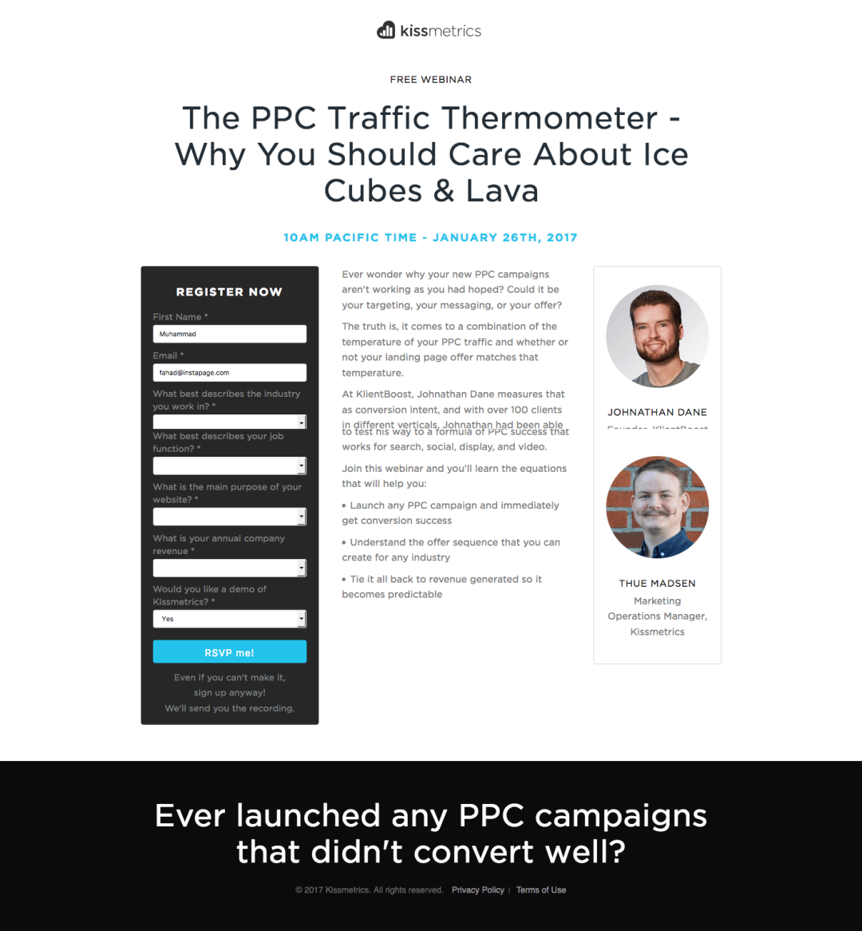
自身利益标题：直接强调用户能获得的好处，如“自由安排赚钱时间”。Uber的落地页就使用了这种标题。这个标题直接指向了潜在司机可能感兴趣的核心利益点——灵活性和收入机会。Uber的落地页旨在吸引那些希望通过驾驶来赚取额外收入的人，同时强调了工作时间的灵活性。
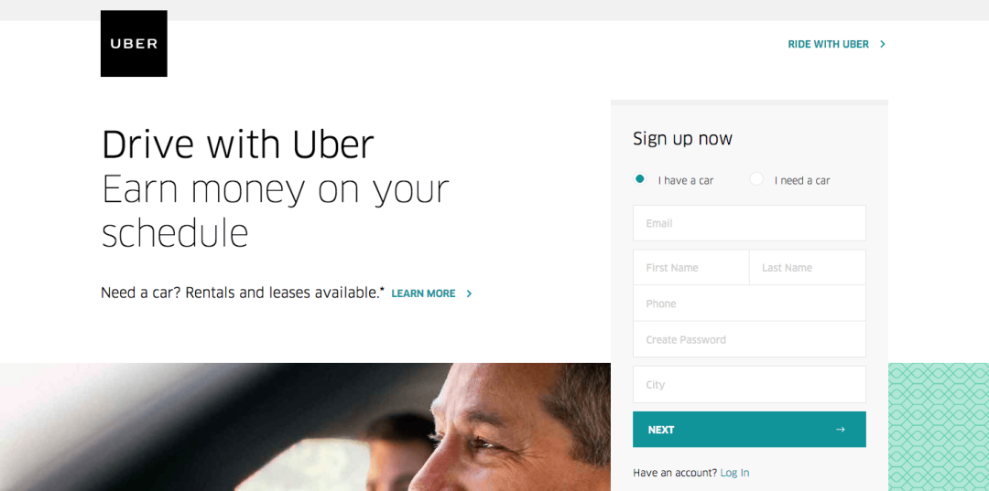
快速简便标题：
承诺快速解决问题，如“「只需三次点击，即刻拥有惊艳动画效果！」。正如Viddyoze的落地页所展示的那样，它强调了软件的易用性和高效性，让用户相信他们可以迅速制作出专业的视频动画。
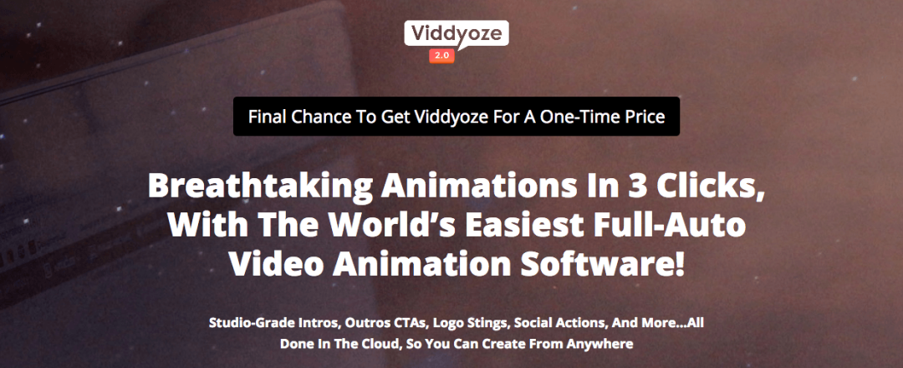
好奇心标题：
它通过提出一个问题或展示一个独特视角来吸引目标受众的注意力。这类标题通常旨在激发访客的好奇心，促使他们想要了解更多信息。“为什么你的出海广告效果不佳？可能是这些细节你没注意到！”这个标题通过指出可能被忽视的细节，激发读者的好奇心，想要了解如何改进他们的广告效果。
03 撰写落地页文案需要注意什么？
创建有效的登录页面是提升转化率的关键，它能够说服那些犹豫不决的访客专注于一件事并完成转化。而登录页面的用途非常广泛，比如可以用来增加博客订阅者、推广新产品，或者提供免费试用等。那么，我们在撰写文案的过程中，需要注意什么呢？
1.文案应聚焦于访客需求
页面的正文文案是访客在阅读标题后接触到的内容，因此它必须兑现标题的承诺。要撰写吸引人的文案，需要从访客的角度出发，关注他们的需求和痛点。告诉他们产品或服务能为他们带来什么好处，而不是单纯介绍产品的功能。
例如，Apple在宣传iPod时，没有强调其5GB的存储空间，而是说“口袋里的1000首歌曲”，这种以好处为导向的文案更能打动人心。
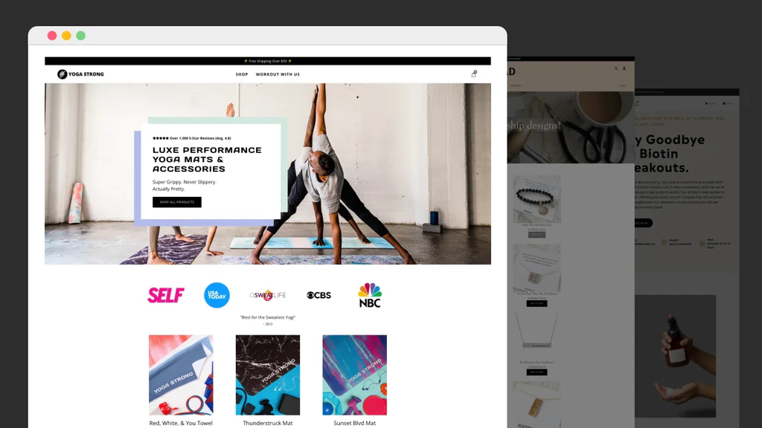
2.文案应易于阅读
可读性是衡量文案是否容易被理解的关键因素。良好的排版可以大大提升可读性，减少访客的阅读负担。以下是一些提升可读性的方法：
- 布局：使用充足的空白区域，借助图像和项目符号分解文本块。
- 对齐方式：长文本块建议左对齐。
- 短段落：短段落更容易阅读，能让访客在阅读过程中有“喘息”的空间。
- 行距：行距应至少比字体大小大50%。
- 字距调整：字符间距要适中，确保文案清晰可读。
- 大小写：小写文案更易读，避免使用过多的大写。
- 对比度：文案与背景颜色要有足够的对比度，以便访客轻松阅读。
3.文案长度应根据页面类型决定
登录页面副本的长度取决于页面的类型和目标。销售页面通常需要更长的文案，因为它们需要详细解释产品的复杂细节；而用于收集潜在客户信息的页面则通常较短。
例如，Conversion XL Institute的销售页面文案较多，而CopyHackers的页面则更简洁。
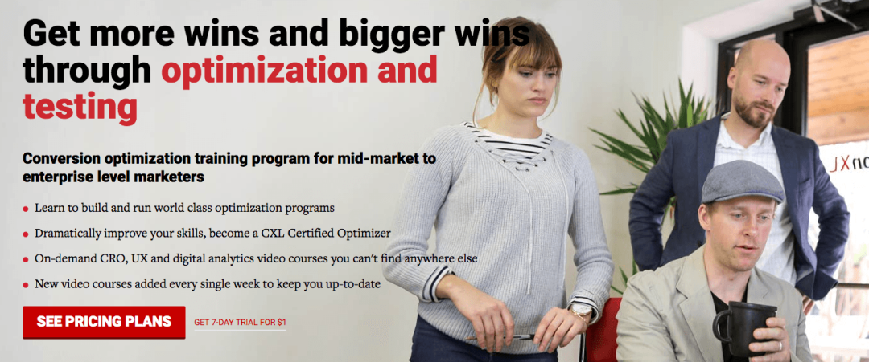
4.文案应以访客为中心
撰写登录页面文案时，始终以访客的需求为核心，使用“您”和“您的”等人称代词，避免使用“我们”或“我们的”。记住，登录页面是为访客服务的，文案应该围绕他们的需求展开。

